附件2
2026年秋季局直属公办小学入学安排区域范围图
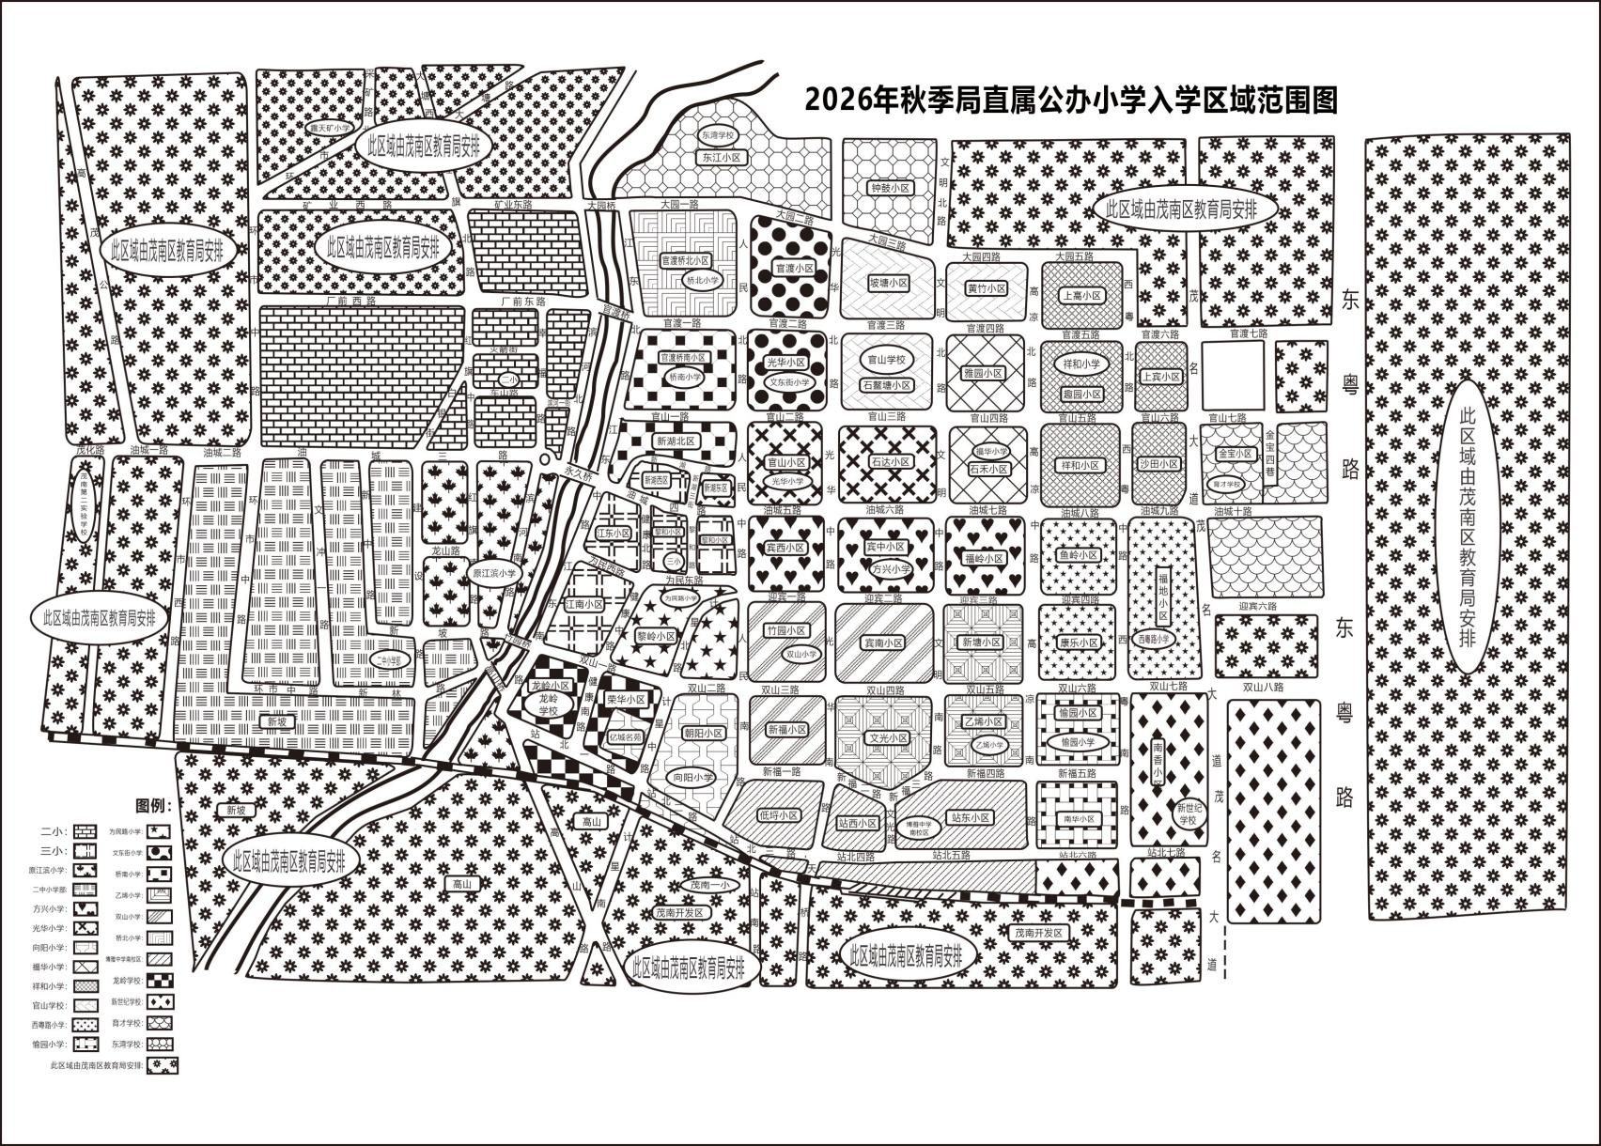

2026年秋季局直属公办小学入学安排区域范围文字说明：
1.茂名市博雅中学（南校区小学部）：站北三路、铁路以北，人民南路以东，新福一路、二路、三路、四路以南，高凉南路以西片（即低埒小区、站西小区、站东小区）。
2.茂名市官山学校：光华北路以东，大园三路、四路以南，官山三路、官渡四路以北，高凉北路、文明北路以西片（即石鳌塘小区、坡塘小区、黄竹小区）。
3.茂名市新世纪学校：西粤南路以东，双山七路以南，站北七路以北，茂名大道以西片（南香小区）；双山八路以南、茂南大道延长线以北，茂名大道以东，东粤路以西片；铁路以北，站北六路、七路以南，高凉南路以东，茂名大道以西片。
4.茂名市龙岭学校：江东南路、高山路以东，双山一路以南，计星中路、南路以西，铁路以北片（即龙岭小区、荣华小区〈亿城名苑小区除外〉）。
5.茂名市第二中学（小学部）：油城二路、三路以南，建设路以西（即六百户），环市西路以东片；建设路以东、新坡路以南、红旗南路以西片。
6.茂名市第二小学：厂前西路、矿业东路以南，小东江以西，油城三路以北，环市中路、红旗北路以东片。
符合报读原市江滨小学片区的入学对象，可以自由选择报读市二中（小学部）或市二小或按新的户籍、居住地统筹安排入学。原市江滨小学片区：油城三路以南、小东江以西、新坡路以北、建设路以东片，高山路以西、铁路以北片，建设路以东、新坡路以南、红旗南路以西、新林路以北片。
7.茂名市第三小学：油城四路以南，江东中路、江东南路以东，人民中路、健康中路以西，双山一路、为民东路以北 （即江南小区、江东小区、黎和小区）； 新湖路以南，新湖三街以西，油城四路以北片（即新湖西区）。江东小区小一新生可以选择报读市龙岭学校。
8.茂名市方兴小学：油城五路、六路、七路以南，人民中路以东，迎宾一路、二路、三路以北，高凉中路以西片（即宾西小区、宾中小区、福岭小区）。
9.茂名市光华小学：新湖路、官山二路、官山三路以南，新湖三街、人民中路以东，油城四路、五路、六路以北，文明中路以西片（即新湖东区、官山小区、石达小区）。
10.茂名市向阳小学：双山二路以南、计星中路以东、人民南路以西、 铁路以北片（即朝阳小区），荣华小区中的亿城名苑小区。
11.茂名市福华小学：文明中路、北路以东，官渡四路以南，高凉中路、北路以西，油城七路以北片（即石禾小区、雅园小区）。
12.茂名市为民路小学：健康中路以东，为民东路以南，人民南路以西，双山一路、二路以北（即黎岭小区）。
13.茂名市文东街小学：人民北路以东，大园二路以南，光华北路以西，官山二路以北（即官渡小区、光华小区）。
14.茂名市桥南小学：江东北路以东、官渡一路以南、人民路以西、新湖路以北（即官渡桥南小区、新湖北区）。
15.茂名市乙烯小学：光华南路、文明南路以东，双山四路、迎宾三路以南，高凉南路以西，新福二路、三路、四路以北片（即文光小区、乙烯小区、新塘小区）。
16.茂名市双山小学：人民南路以东，迎宾一路、二路以南，文明南路、光华南路以西，新福一路以北片（即竹园小区、新福小区、宾南小区）。
17.茂名市桥北小学：小东江以东、大园一路以南、人民北路以西、官渡一路以北片（即官渡桥北小区）。
18.茂名市愉园小学：高凉南路以东，双山六路以南，站北六路以北，西粤南路以西（即愉园小区、南华小区）。
19.茂名市祥和小学：高凉中路、北路以东，官渡五路、六路以南，茂名大道以西，油城八路、九路以北片（即祥和小区、沙田小区、趣园小区、上宾小区），高凉北路以东，大园五路以南，西粤北路以西，官渡五路以北（即上高小区）。
20.茂名市育才学校：金源盛世、金源时代、宏丰新城、东汇名雅城、茂悦东荟城、荔晶新城、星宝雅苑、中意·东城一品、城投学仕里。
符合报读市育才学校条件的入学对象，可以选择报读市西粤路小学、茂南区云禧学校。
21.茂名市西粤路小学：高凉中路以东，油城八路、九路以南，茂名大道以西，双山六路、七路以北（即鱼岭小区、康乐小区、福地小区）。
符合报读市育才学校条件的入学对象，可以选择报读市西粤路小学。
22.茂名市东湾学校：文明北路以西，大园一路、二路、三路以北，沿江北路以东以南（即东江小区、钟鼓小区）。
23.茂名市崇文学校：第一批为华讯大宅楼盘；第二批为石化苑楼盘。入学对象须是以上楼盘购房业主子女，商品房产权占80%以上。入学安排参照通告正文“五、报名和派位安排→（四）安排入学→2.派位程序→（2）符合第一至五类条件的入学对象安排如下”的方法安排：按批次顺序安排入学对象入读崇文学校。如崇文学校学位不足，第二批入学对象无法全部安排，经电脑随机抽签安排部分学生入读崇文学校，其余入学对象则统筹安排入读茂名市新城实验学校。
24.广东实验中学附属茂名学校（义务教育阶段校区）：保利奥体大都汇楼盘。入学对象是该楼盘购房业主子女，商品房产权占80%以上。
25.茂名市第一中学（小学部）：美的置业广场、翠辉·南海首府、恒大御湖城、金源海湾城、红树湾、君临外滩、银滩一号楼盘。入学对象是以上楼盘购房业主子女，商品房产权占80%以上。
以上茂名市教育局招生片区入学咨询电话：0668-2291633，0668-2278043。
茂南区教育局负责安排入学片区：①厂前西路、矿业东路以北，环市中路以东至露天矿一片；②铁路以南片区（以铁路以南的新坡、高山、茂南开发区片区）；③环市路以西片区；④新华分教点：新华南居委会辖区；⑤文明北路北段延长线以东，大园四路、五路以北的片区；⑥西粤北路北段以东，官渡六路、七路以北的片区；⑦金宝四巷跨官山七路北向延长线以东的片区；⑧茂名大道以东、迎宾六路南、双山八路以北片区；⑨东粤路以东片区。具体入学安排按茂南区教育局招生文件和通告执行。茂南片区（茂南区教育局）入学咨询电话：0668-2826746。

